浙江大学城市学院实验报告
课程名称 信息系统分析设计与开发
实验项目名称 实验七 SpringBoot技术（3）
学生姓名 黄子怡 专业班级 信管1702 学号 31701402
实验成绩 指导老师（签名 ） 日期

一. 实验目的和要求
- 熟悉SpringBoot的开发范式；
- 开发Web模块，通过模块开发进一步理解SpringBoot的概念和基本编程方法。

二. 实验内容、原理及实验结果与分析
- 不要信任用户的请求，对数据进行检查与检验。
【代码】
@UserLoginToken
@RequestMapping(value = "/",method = RequestMethod.POST)
public R<String> postUser(@ModelAttribute User user){
//处理“/users/”的POST请求，用来创建User
//除了@ModelAttribute绑定参数之外，还可以通过@RequestParam从页面中传递参数
if(StringUtils.isEmpty(user.getName())){
throw new NullPointerException("用户名不能为空");
}
service.create(user);
return R.success("success");
}

@UserLoginToken
@RequestMapping(value = "/",method = RequestMethod.POST)
public R<String> postUser(@Valid @ModelAttribute User user){
//处理“/users/”的POST请求，用来创建User
//除了@ModelAttribute绑定参数之外，还可以通过@RequestParam从页面中传递参数
/*if(StringUtils.isEmpty(user.getName())){
throw new NullPointerException("用户名不能为空");
}*/
service.create(user);
return R.success("success");
}

import javax.validation.constraints.NotEmpty;
@NotEmpty(message = "注解声明：用户名不能为空")

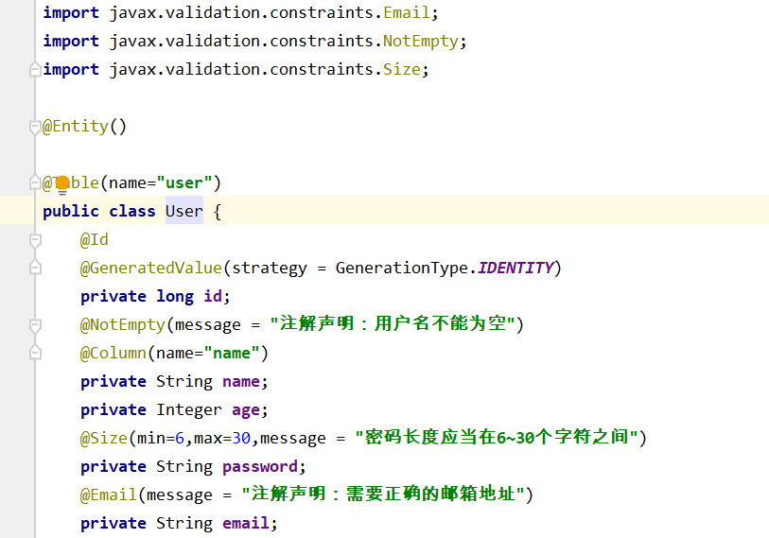

【实验结果与分析】
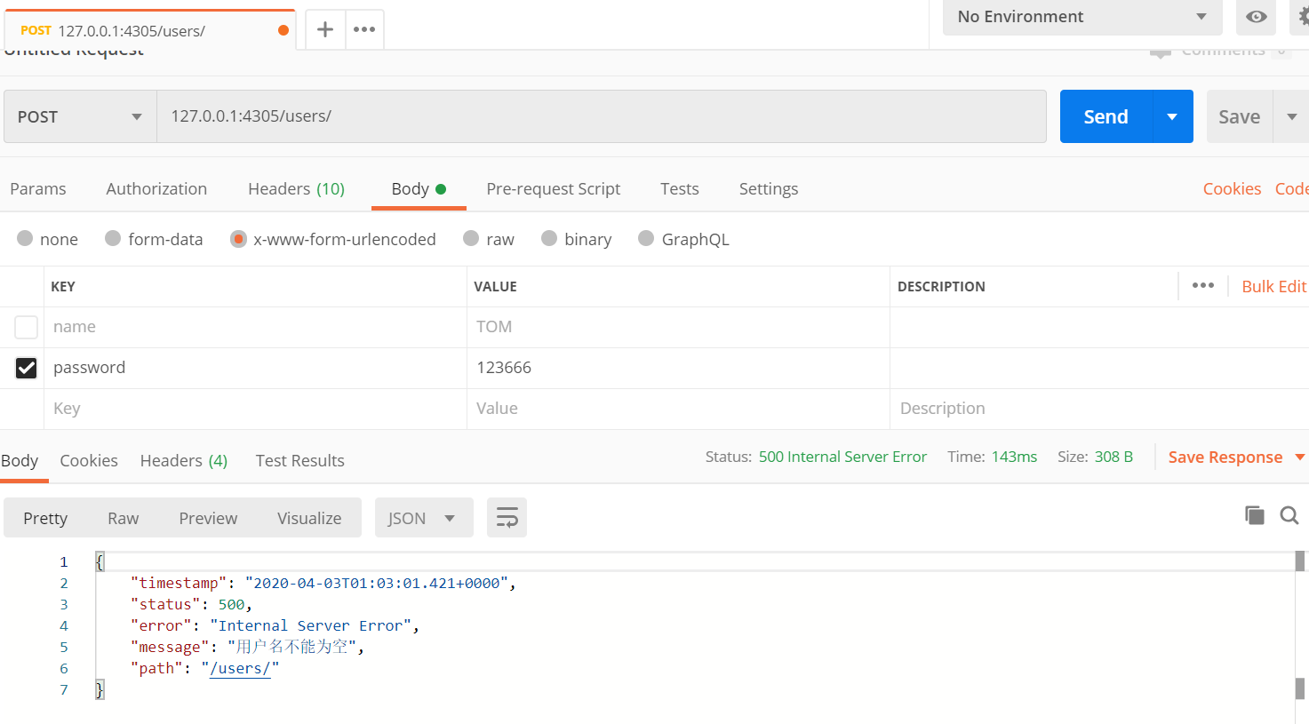
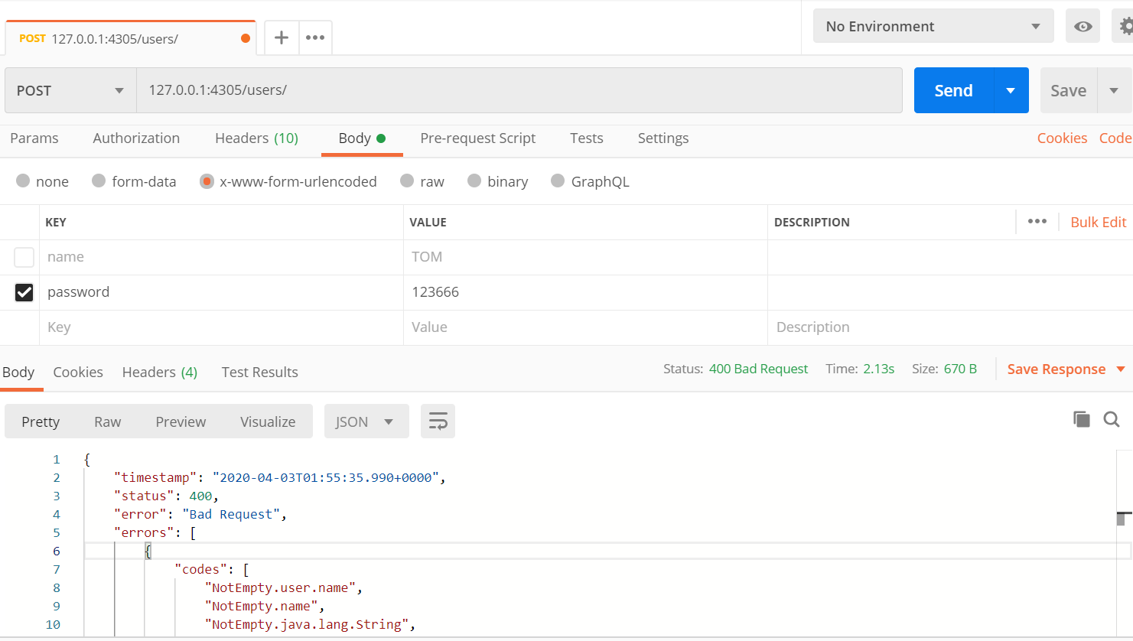
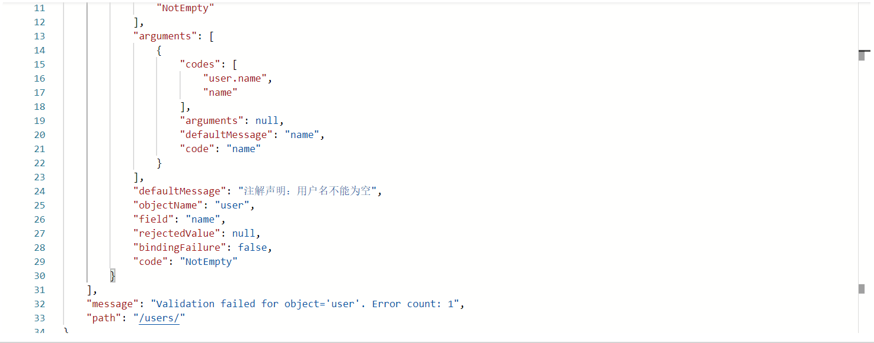
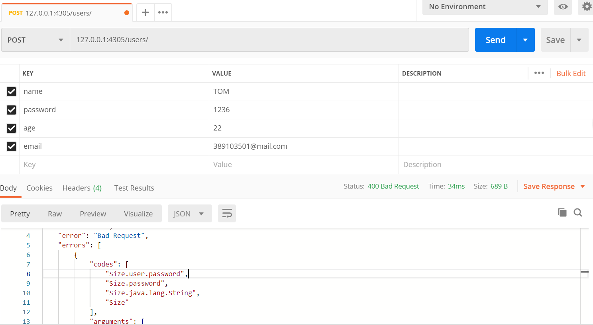
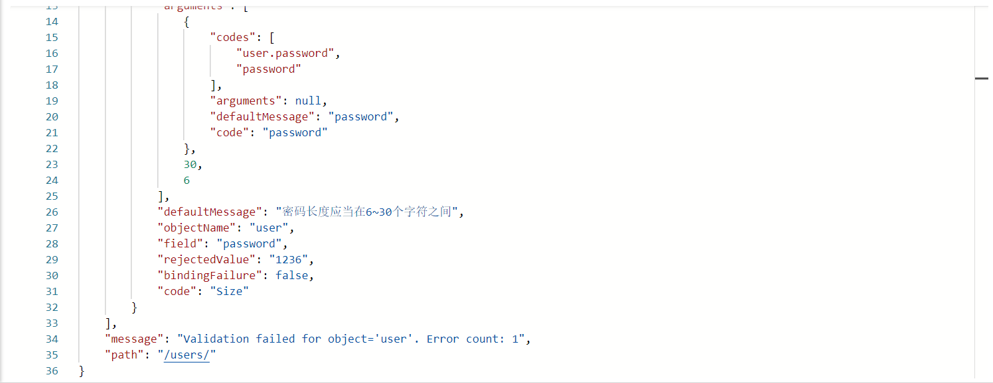
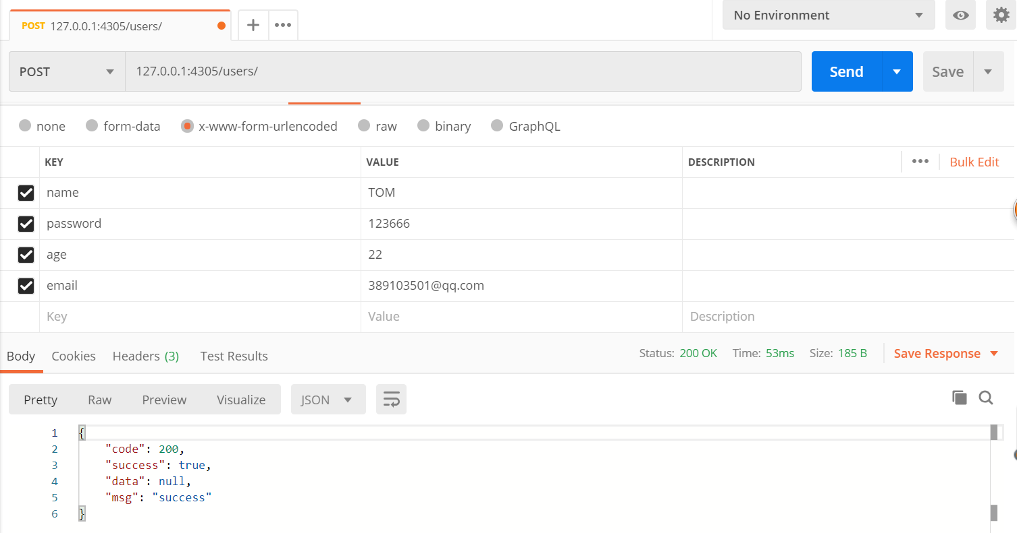

- 永远不要使用明文密码。
【代码】
private String salt;
public String getSalt() {
return salt;
}
public void setSalt(String salt) {
this.salt = salt;
}

@UserLoginToken
@RequestMapping(value = "/",method = RequestMethod.POST)
public R<String> postUser(@Valid @ModelAttribute User user){
//处理“/users/”的POST请求，用来创建User
//除了@ModelAttribute绑定参数之外，还可以通过@RequestParam从页面中传递参数
User srcuser=service.getUser1(user.getName());
if(srcuser!=null){
return R.fail("同名用户已存在");
}
user.setSalt(HashKit.generateSalt(8));
user.setPassword(HashKit.md5(user.getPassword()+user.getSalt()));
service.create(user);
return R.success("success");
}
public class HashKit {
private static java.security.SecureRandom random=new java.security.SecureRandom();
public static String md5(String srcStr){ return hash("MD5",srcStr);}
public static String shal(String srcStr){ return hash("SHA-1",srcStr);}
public static String sha256(String srcStr){ return hash("SHA-256",srcStr);}
public static String sha384(String srcStr){ return hash("SHA-384",srcStr);}
public static String sha512(String srcStr){ return hash("SHA-512",srcStr);}
private static String hash(String algorithm,String srcStr){
try{
StringBuilder result = new StringBuilder();
MessageDigest md = MessageDigest.getInstance(algorithm);
byte[] bytes = md.digest(srcStr.getBytes("utf-8"));
for(byte b : bytes){
String hex = Integer.toHexString(b&0xFF);
if(hex.length() == 1)
result.append("0");
result.append(hex);
}
return result.toString();
}
catch(Exception e){
throw new RuntimeException(e);
}
}
private static String toHex(byte[] bytes){
StringBuilder result = new StringBuilder();
for(byte b:bytes){
String hex = Integer.toHexString(b&0xFF);
if(hex.length()==1)
result.append("0");
result.append(hex);
}
return result.toString();
}
public static String generateSalt(int number0fBytes){
byte[] salt =new byte[number0fBytes];
random.nextBytes(salt);
return toHex(salt);
}
}
@PassToken
@RequestMapping(value = "/login",method = RequestMethod.POST)
public R<String> loginUser(@RequestParam String name,@RequestParam String password){
User user=service.getUser1(name);
if(user==null){
return R.fail("用户不存在");
}
return user.getPassword().equals(HashKit.md5(password+user.getSalt()))?R.Loginsuccess(user):R.fail("密码错误");
// User user=service.getLoginUser(name,password);
// return user==null?R.fail("用户不存在或密码错误"):R.Loginsuccess(user);
}
@UserLoginToken
@RequestMapping(value = "Password",method = RequestMethod.POST)
public R<String> ModifyPassword(@RequestParam String name,@RequestParam String oldpwd,@RequestParam String newpwd1,@RequestParam String newpwd2){
User user = service.getUser1(name);
if (user==null){
return R.fail("用户不存在");
}
if(!newpwd1.equals(newpwd2)){
return R.fail("两次的密码不同");
}
user.setPassword((HashKit.md5(newpwd1+user.getSalt())));
service.update(user);
return R.success("修改密码成功");
}
【实验结果与分析】
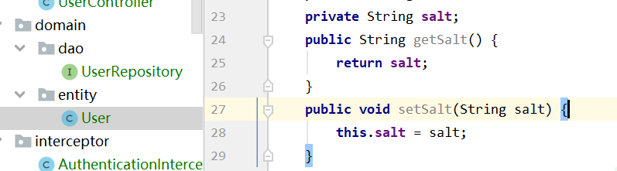
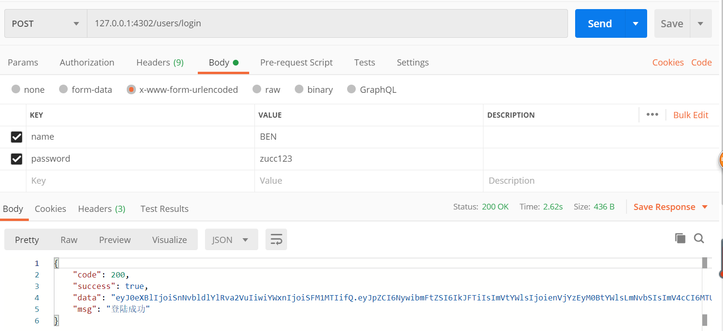

- 定时任务
参考实验指导手册进行修改、配置并实现。
【程序源代码】
@SpringBootApplication
@Controller
@EnableAsync
@EnableScheduling
public class StudioDemoApplication {
@RequestMapping("/")
public String greeting(ModelMap map) {
String jreVersion = System.getProperty("java.specification.version");
map.addAttribute("jreVersion", "v" + jreVersion);
map.addAttribute("code", "1234567");
return "index";
}
public static void main(String[] args) {
SpringApplication.run(StudioDemoApplication.class, args);
}
}

package cn.edu.zucc.task;
import cn.edu.zucc.service.UserService;
import org.springframework.beans.factory.annotation.Autowired;
import org.springframework.scheduling.annotation.Async;
import org.springframework.scheduling.annotation.Scheduled;
import org.springframework.stereotype.Component;
import java.time.LocalDateTime;
@Component
public class SpringTask {
@Autowired
UserService userService;
@Async
@Scheduled(cron = "0/1 * * * * *")
public void schedulel() throws InternalError{
System.out.println(LocalDateTime.now()+"\t当前用户数量是"+userService.count());
}
}

【实验结果与分析】
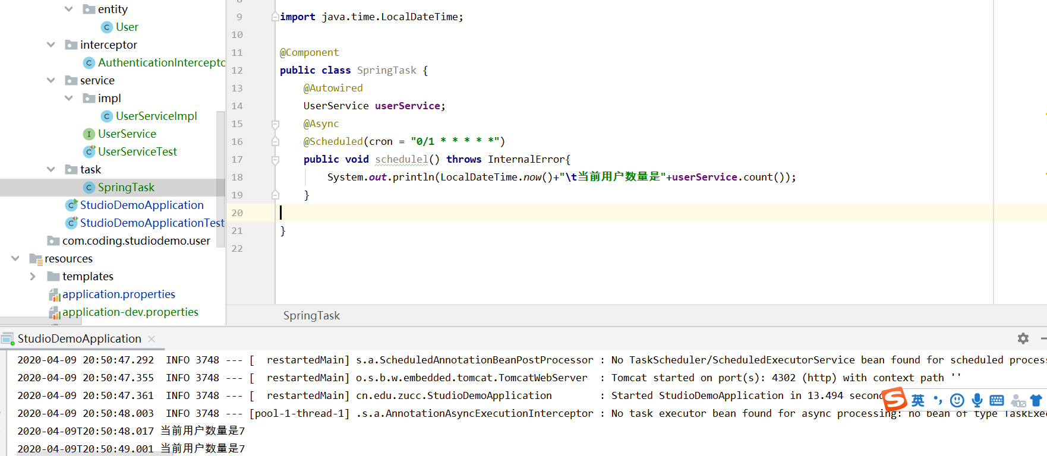

三. 讨论、心得
记录实验感受、上机过程中遇到的困难及解决办法、遗留的问题、意见和建议等。
菜不是原罪，懒才是。

